世紀綠能工商111學年度第2期輔導室班級反霸凌宣導活動照片

時間：112年05月2日(星期二) 11：10~12：00；05月19日(五)10:10-11:00
地點：幼一甲，餐一乙
出席人員：全班同學
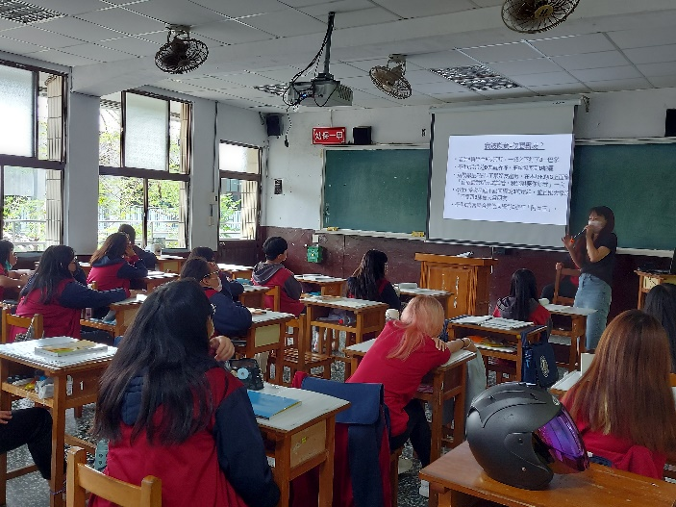 | 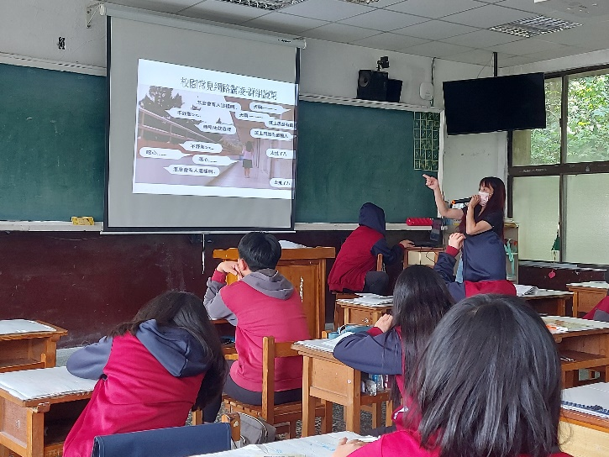
幼一甲反霸凌宣導 | 幼一甲反霸凌宣導
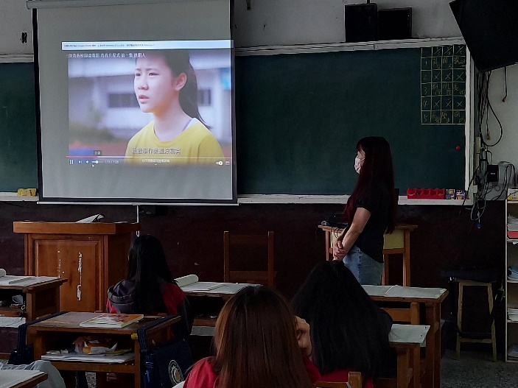 | 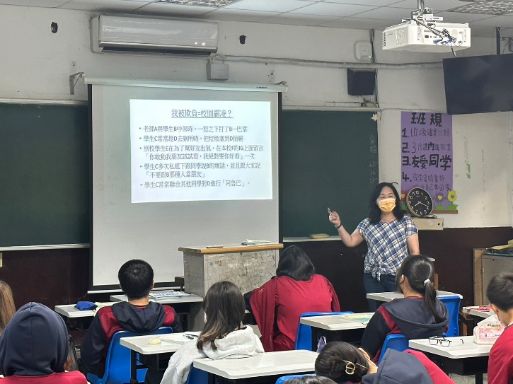
幼一甲反霸凌宣導 | 餐一乙反霸凌宣導
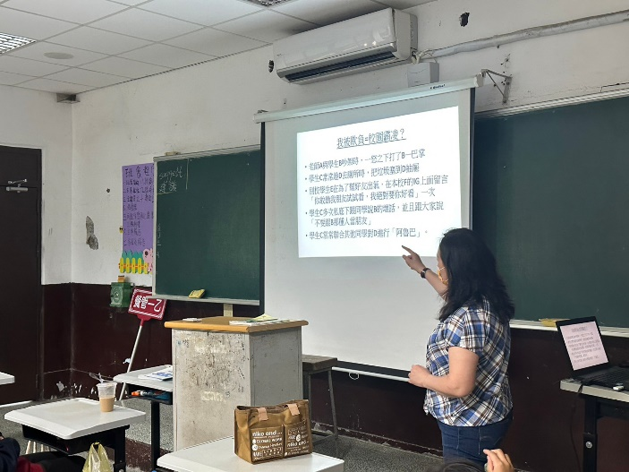 | 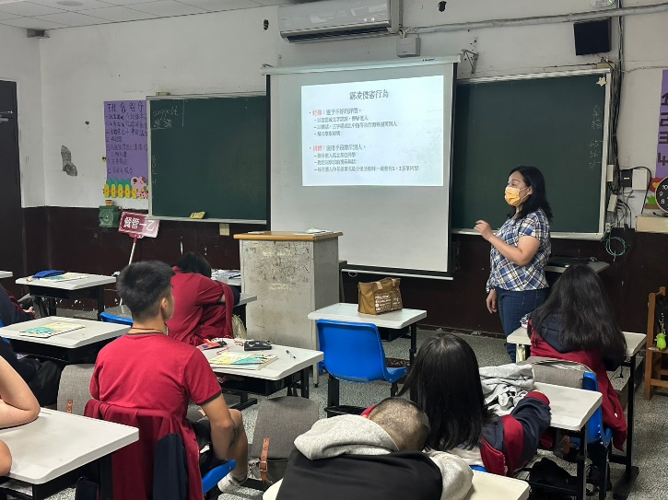
餐一乙反霸凌宣導 | 餐一乙反霸凌宣導

